计算机名修改方法及分销系统安装步骤

计算机名改名规则
直营店铺 Z+店铺号+01 多台电脑序号顺延
办事处 Z+原内购客户号+01，多台电脑序号顺延
加盟总部 J+加盟客户号+01，多台电脑序号顺延
加盟店铺 J+加盟店铺号+01，多台电脑序号顺延
（不知道店铺号、客户号的可进入SAP查询或咨询信息部黄运涛，分机839）
一、Windows XP系统
1、桌面“我的电脑”右键“属性”“计算机名”“更改”
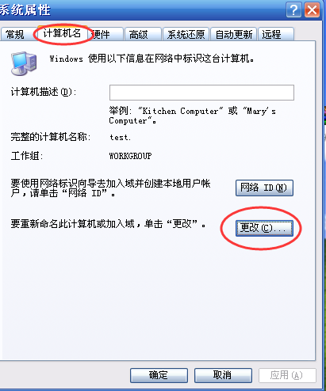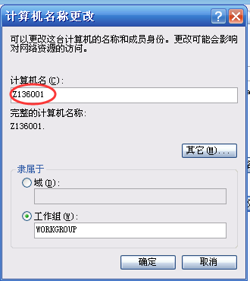
直营店为，Z+店铺号+01，例如，北京乐多港奥特莱斯购物中心，门店号为1360,则计算机名为Z136001，其他类型店铺依此类推
2、修改完计算机名之后，点击“确定”重启电脑。

二、Windows 7、Windows8及Windows10系统
桌面“计算机（此电脑）”右键“属性”“更改设置”
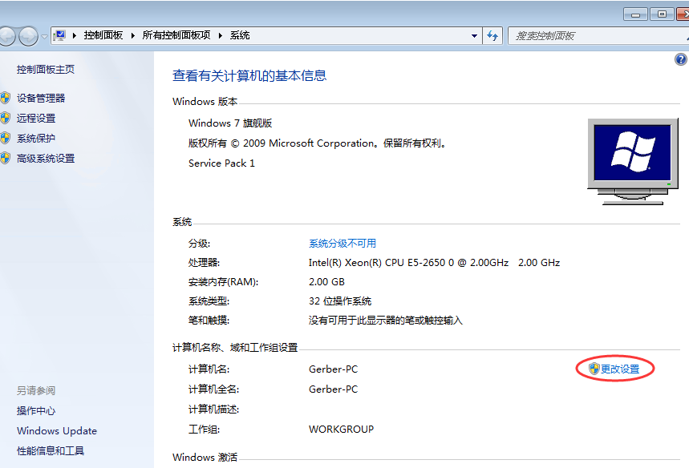
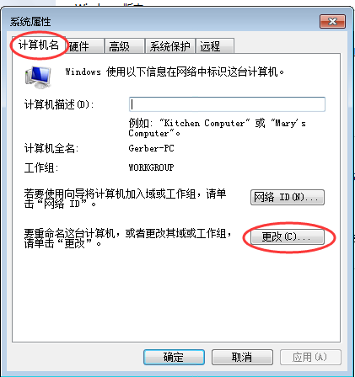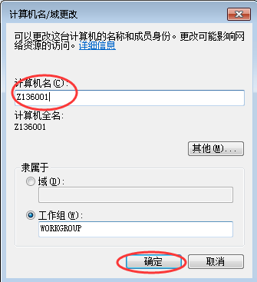
直营店为，Z+店铺号+01，例如，北京乐多港奥特莱斯购物中心，门店号为1360,则计算机名为Z136001，其他类型店铺依此类推
2、修改完计算机名之后，点击“确定”重启电脑
- 分销系统安装
1、OA-常用下载中，进入“信息部”，找到“分销系统”，下载软件包。
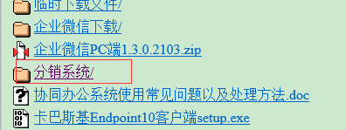
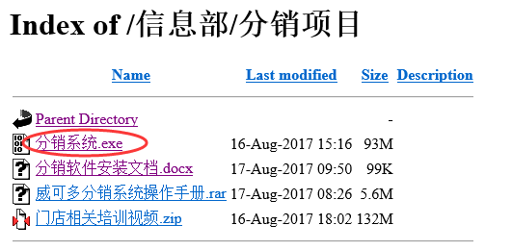
2、双击安装包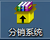
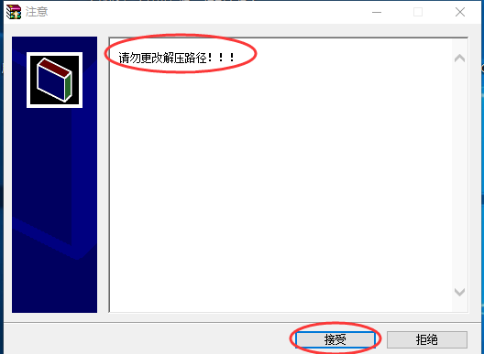
不要修改路径，直接解压！！！（重要）
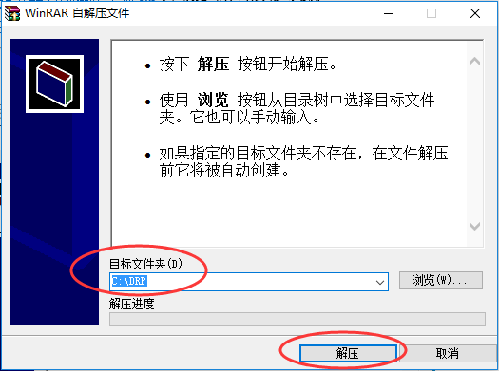
3、安装完成之后，桌面上会出现一个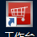，双击此图标打开登录界面；
4、双击桌面上“工作台”图标，打开登录页面，输入用户名密码，登录即可
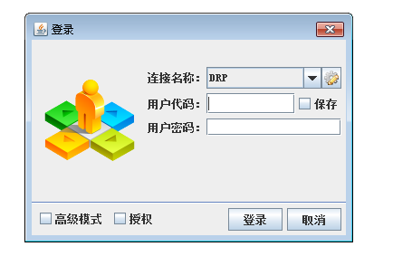
系统更新，直接点击“更新”按钮，升级软件
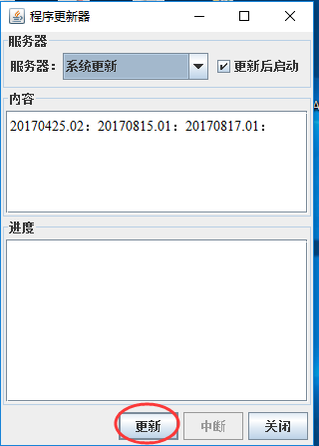
更新成功之后，点击“确定”，重新载入系统
